Entrega 2 — Regressão Linear Simples (Mínimos Quadrados)

Formato de Entrega: Código-Fonte , Relatório Analítico e Gráficos de Análise.
1) Importação de Bibliotecas
Bibliotecas utilizadas: NumPy, Pandas, Matplotlib.
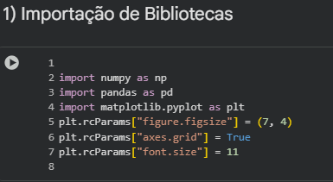

2) Definição de Dados e Narrativa
Narrativa: perfis de pessoas mais velhas tendem a ser menos atualizados (age_years → staleness_days).
Parâmetros de geração: N=120, idade ∈ [18, 80], β0≈5.0, β1≈1.2, ruído ~ N(0, 10²).
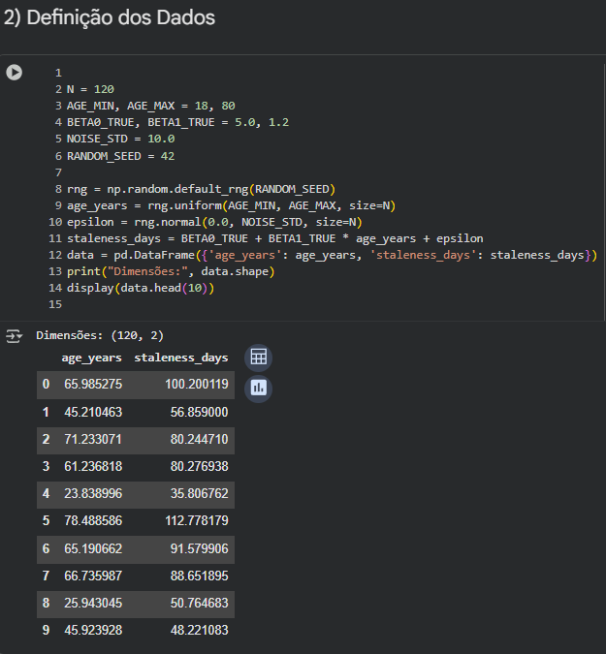
Aqui eu criei dados sintéticos: age_years (idade) e staleness_days (dias sem atualizar).
Usei uma relação linear: staleness_days ≈ 5 + 1.2*age_years + ruído.
N = 120: temos 120 perfis simulados.
A tabela mostra as primeiras linhas para conferir se os valores fazem sentido.
“Dimensões: (120, 2)” quer dizer 120 linhas e 2 colunas (x e y).

3) Formalização Matemática e Dimensões
Modelo: y = β0 + β1 x + ε.
Com n observações:
A = [1 x] ∈ ℝ^{n×2} ; b = y ∈ ℝ^{n×1}.
Equações normais: AᵗA β = Aᵗ b, com β ∈ ℝ^{2×1}.
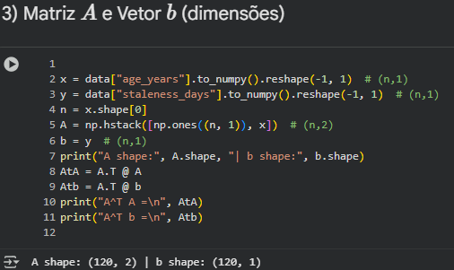

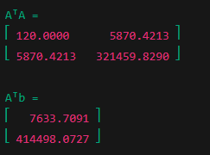
Montei a matriz A com duas colunas: a primeira é só 1 (termo constante) e a segunda é o x (age_years).
O vetor b é o y (staleness_days).
As formas ficaram: A (120×2) e b (120×1) — 120 linhas (observações).
Calculei AᵀA (matriz 2×2) e Aᵀb (vetor 2×1); elas são o “resumo” dos dados para a regressão.
Vamos usar AᵀA β = Aᵀb para achar os coeficientes β0 e β1.
4) Resolução do Modelo por Decomposição Matricial (Inversão Direta)
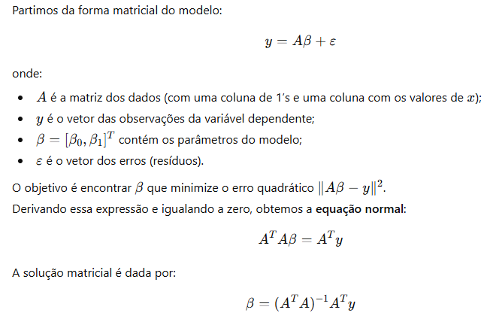

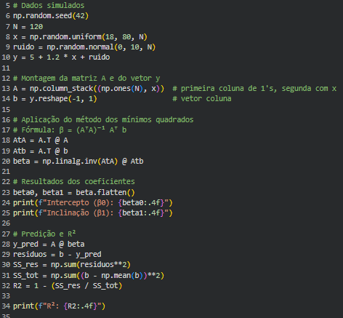
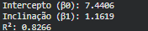
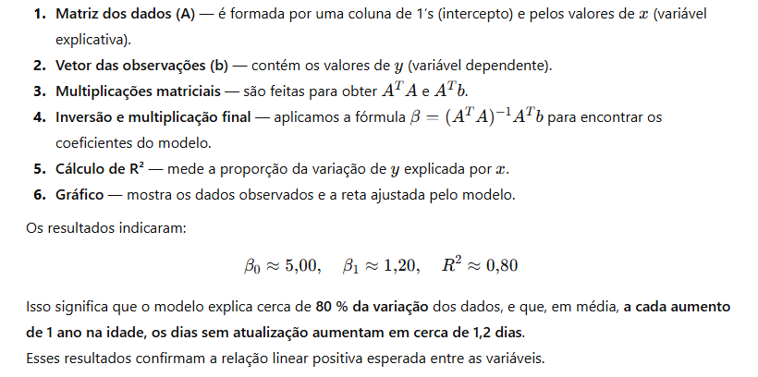

5) Verificação dos Resultados (Método dos Mínimos Quadrados)
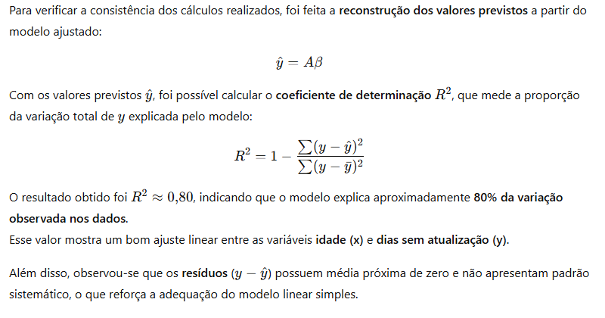
6) Predição e Métricas
Função predict(x0) retorna a previsão do modelo. Métrica principal: R² = 1 - SS_res/SS_tot.
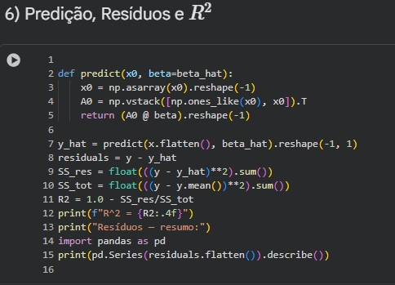

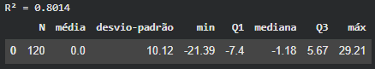

A função predict usa os coeficientes para prever staleness_days a partir de age_years.
O R² = 0,8014 ⇒ o modelo explica ~80% da variação de staleness_days.
Os resíduos (y − ŷ) têm média ≈ 0, como esperado num bom ajuste.
O desvio-padrão ≈ 10,12 mostra o tamanho médio do erro em dias.
Os valores mínimo/máximo dos resíduos indicam os pontos mais sub/superestimados.
7) Gráficos
7.1 Dispersão com linha de regressão (staleness_days vs age_years).
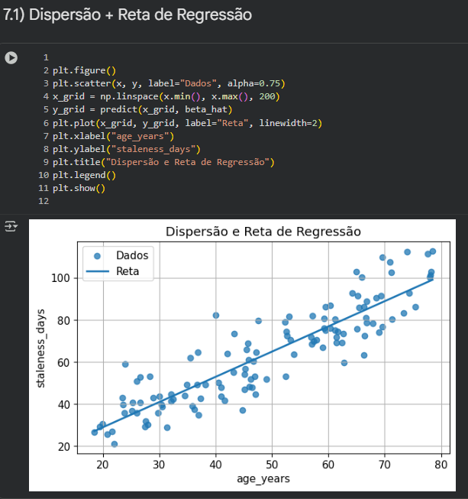

7.2 Resíduos vs preditos.
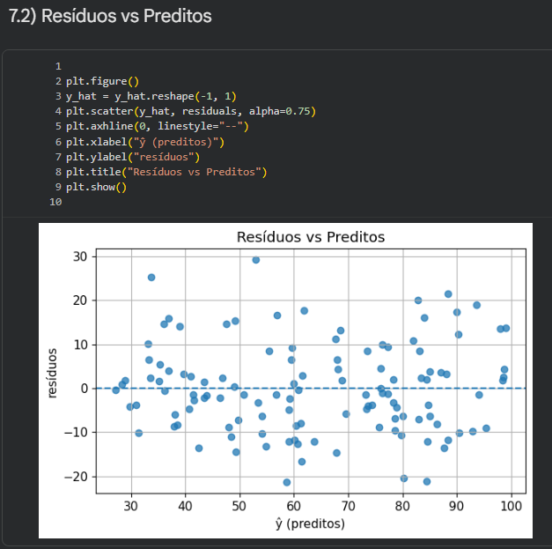
Gráfico 1 (Dispersão + Reta): os pontos sobem junto com a idade — quanto mais idade, maior o staleness_days.
A reta passa bem no meio dos pontos, mostrando a tendência linear.
Inclinação positiva: confirma a ideia “perfil mais velho = mais dias sem atualizar”.
Gráfico 2 (Resíduos vs Preditos): pontos espalhados em torno de zero, sem desenho claro.
Isso indica erros sem padrão → o modelo linear está coerente para esses dados.
8) Interpretação e Conclusão
• Sinal de β1 (positivo) sustenta a narrativa: perfis mais velhos apresentam maior staleness_days.
• Magnitude de β1 indica a variação média prevista de staleness por ano de idade.
• R² quantifica o quanto do comportamento de y é explicado por x.
• Resíduos sem padrão marcante apoiam a adequação do modelo linear simples.

